新 书 推 荐

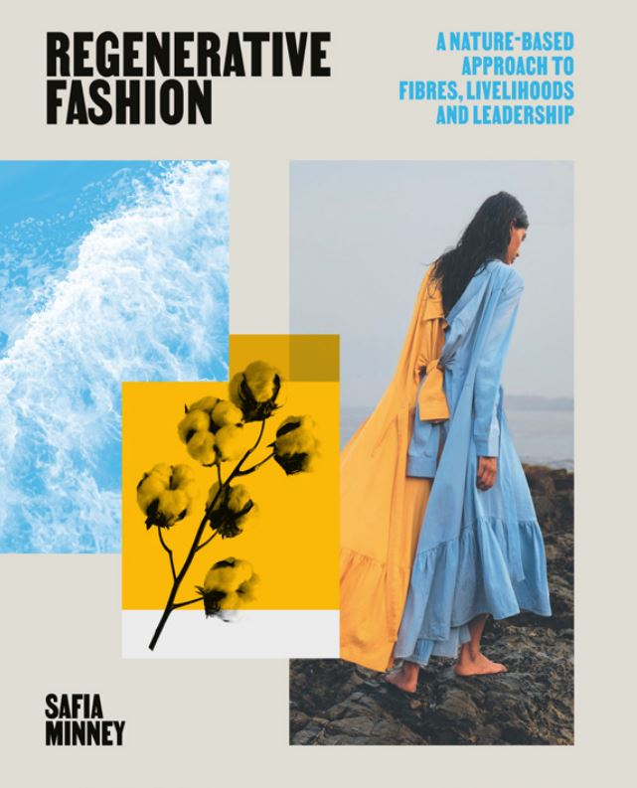
中文书名：《再生时尚》
英文书名：REGENERATIVE FASHION
作 者：Safia Minney
出 版 社：Laurence King
代理公司：ANA/Leah
出版时间：2022年10月
代理地区：中国大陆、台湾
页 数：256页（120张插图）
审读资料：电子稿
类 型：时装设计

内容简介：

《再生时尚》展示了时尚的未来建立在自然资源的再生利用和手工艺在全球南半球地区的复兴。它讲述了我们与自然世界以及彼此之间相互联系的故事，以及我们在一系列危机中所面临的紧迫性：为种族正义而战凸显的气候危机和社会危机。

数百年来，时尚一直受到自然的启发。仿生学强调了我们对自然的依赖，以及为什么我们必须改变时尚来尊重这一点。一种新的商业方法是可能的，萨菲亚·明尼（Safia Minney）展示了如何通过再生方法来实现它，它超越了可持续性。

作者简介：

萨菲亚·明尼（Safia Minney）是一位屡获殊荣的国际社会企业家、演说家和顾问。她创立了People Tree公司，开发了第一个可持续和公平贸易供应链和标准，并为行业机构提供咨询服务，在该公司担任全球首席执行官超过20年。

内页插图：

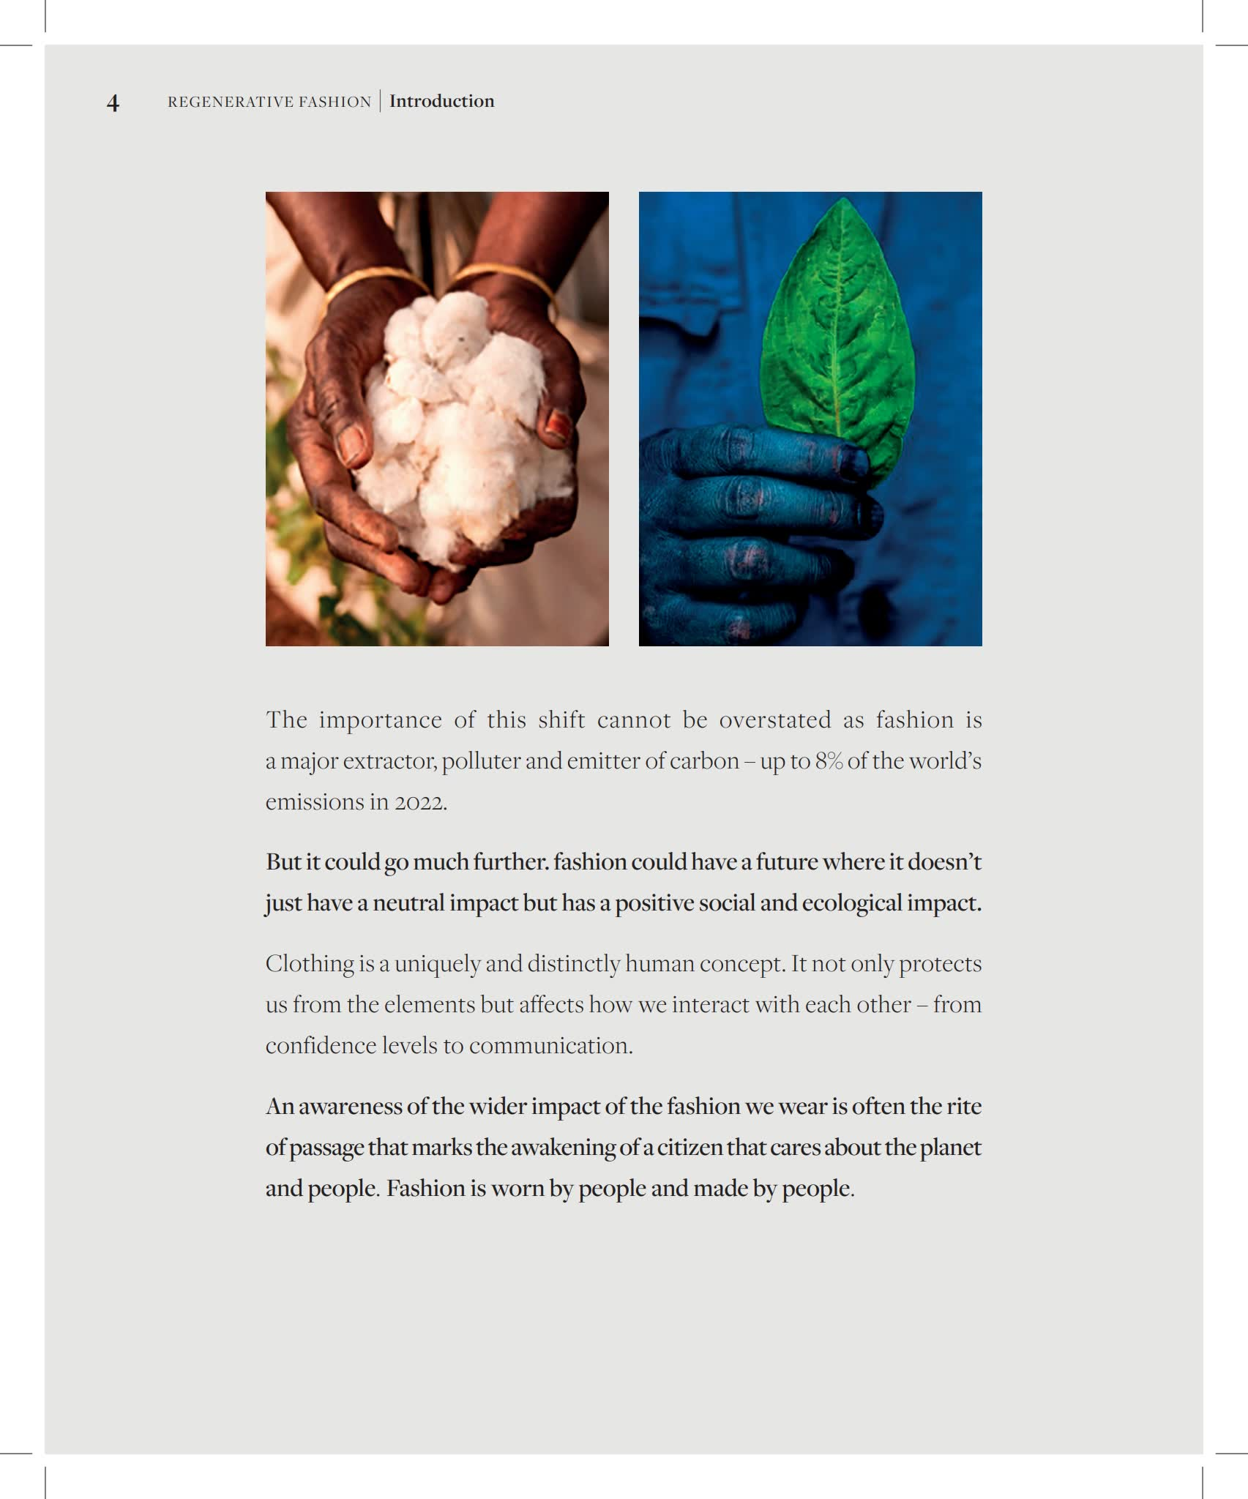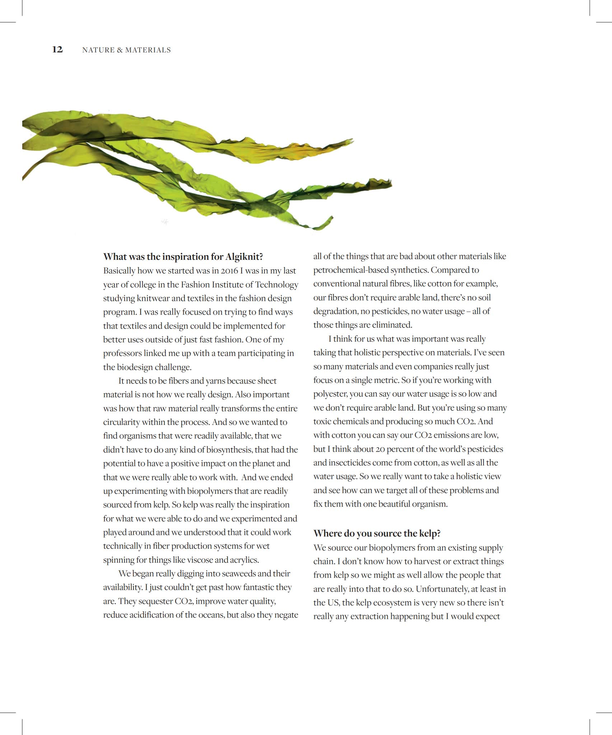

谢谢您的阅读！
请将回馈信息发至：郭丹娅 (Leah Guo)
安德鲁﹒纳伯格联合国际有限公司北京代表处
北京市海淀区中关村大街甲59号中国人民大学文化大厦1705室, 邮编：100872
电话：010-82449325
传真：010-82504200
Email: Leah@nurnberg.com.cn
网址：www.nurnberg.com.cn
微博：http://weibo.com/nurnberg
豆瓣小站：http://site.douban.com/110577/
微信订阅号：ANABJ2002


